Förderzentrum
Grund-, Haupt- und Realschule

Soeste-Schule-Barßel · Schleusenstr. 102 · 26676 Barßel

Betreuender Lehrer:

Telefon Schule:

Telefon privat:

Tel.: | 04499 | 938989
Fax: | 04499 | 938971
E-mail: | soeste-schule-barssel@t-online.de
Internet: | www.soeste-schule-barssel.de
Datum: | xx.xx.20xx

Liebe Eltern und Erziehungsberechtigte,
der Termin für den Praxistag in diesem Schulhalbjahr steht fest.
Es findet statt in der Zeit vom
ab dem xx. Monat eintragen immer Wochentags
Die meisten Schülerinnen und Schüler haben schon eine Idee, in welchem Betrieb sie ihren Praxistag machen möchten. Sie haben sich über ihre Interessen Gedanken gemacht und Adressen herausgesucht.
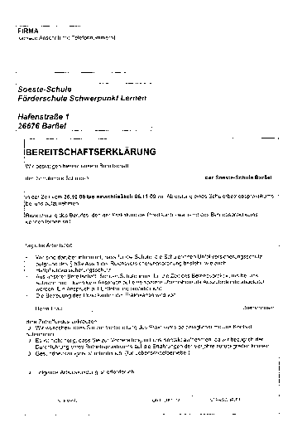
Mit diesem Formular geht es nun zu den Betrieben.
Das Formular soll einen Firmenstempel mit Unterschrift bekommen und wieder mit zur Schule gebracht werden.
Die Betriebe bekommen ein Informationspapier zum Praktikum und einen Personalbogen ihres Kindes.

Bitte unterstützen Sie Ihr Kind bei der Suche nach einer Praktikumsstelle, indem sie es beraten, private und berufliche Kontakte nutzen oder einfach vorher im Betrieb anrufen, um einen Vorstellungstermin für Ihr Kind zu vereinbaren.
Jugendliche, deren Eltern oder Erziehungsberechtigte deutlich machen, dass sie hinter ihnen stehen, haben oft die besseren Chancen!

Mit freundlichen Grüßen
________________________
Klassenlehrer

